蓝花基金申请表 编号：
姓 名 | 余大芬 |  |  |  |  |  |  |  |  | 别名 |  |  |  |  |  |  |  |  |  |  |  |  |  |  |  |  | 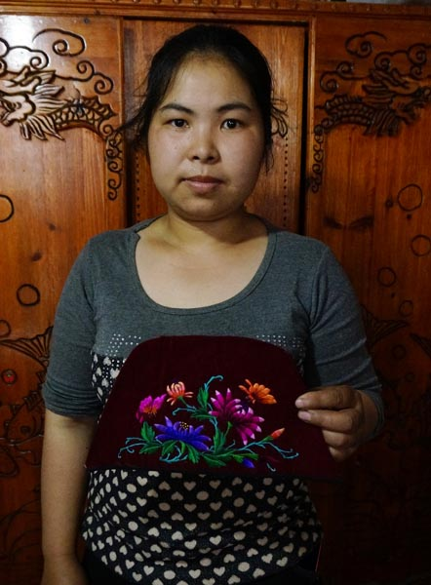
出生年月 | 1983 |  |  |  |  | 年龄 |  |  |  | 33 |  |  | 性别 | 女 |  |  |  |  |  |  | 民族 |  |  |  | 苗
住 址 | 雷山 |  | 县市 |  | 丹江 |  |  |  |  | 乡镇 |  |  |  |  |  |  | 村 |  |  |  |  |  |  |  |  | 组
电 话 | 15985519548 |  |  |  |  |  |  | qq |  |  |  |  |  |  | 微信
能否汉语  会话 | 会 | 能否识汉字 |  | 会 |  |  | 能否收发手机短消息 |  |  |  |  |  | 能 |  |  | 能否收发手机彩信
从事的  手工艺 | 苗绣 刺绣
艺术特征 | 苗绣 刺绣相关技能
主要作品
手工艺品主要用途 | 服饰 饰品 |  |  |  |  |  |  |  |  |  |  |  |  |  |  |  |  |  |  |  |  |  |  |  |  |  |  |  | 年销  售额 | 1.5万
参展及  获奖记录 | 雷山县第一届“百佳绣娘”称号
家庭成员  关系、姓名、年龄、职业 | 1.丈夫 |  |  |  |  |  |  |  |  |  |  |  |  |  |  |  |  | 2.一双儿女
家庭成员  关系、姓名、年龄、职业 | 3. |  |  |  |  |  |  |  |  |  |  |  |  |  |  |  |  | 4.
家庭成员  关系、姓名、年龄、职业 | 5. |  |  |  |  |  |  |  |  |  |  |  |  |  |  |  |  |  | 6.
家庭成员  关系、姓名、年龄、职业 | 7. |  |  |  |  |  |  |  |  |  |  |  |  |  |  |  |  |  | 8.
个人愿望
家庭故事 | 老家在雷山县朗德镇，随丈夫来城里打工，顺便陪孩子上学。从小学习苗绣刺绣，现在在家做全职妇女，租的房子，200多元每月，主要做与苗绣相关的刺绣，通过赶场卖些，收入不是很高，家庭生活困难。
蓝花基金使用计划 | 原料购买
申请词
备 注 | 7079
填写时间 | 2015.5.17 |  |  |  |  |  |  |  | 摄影 |  |  |  |  |  |  |  |  |  |  |  |  |  | 采访人签字

